世新大學系所教學創新PBL成果冊
第一部份：方案內容
系所名稱 | 經濟學系
PBL方案名稱 | 經濟系與大數據的浪漫邂逅
相關課程名稱 | 核心課程: 資料科學概論  應用課程: 商用軟體實作、統計學、計量經濟學、運動經濟學、健康經濟學、網路經濟學、教育經濟學、不動產經濟學、勞動經濟學、國際經濟學
課程核心能力 | 問題解決能力/經濟分析能力
教學目標 | 一、學生能瞭解資料科學的分析步驟  二、學生能以R軟體為工具處理經濟大數據  三、學生能夠學習基礎的程式撰寫，掌握如物件、條件判斷、函式、迴圈、資料視覺化等核心概念。  四、學生能夠學習計算思維，進而發展將各種問題程式化，並有效解決的能力。  五、學生能夠理解數據分析的基本概念與技巧，運用於經濟專業領域，把程式作為解決該領域問題的一種工具。
教師社群 | 簡文政、陳世能、陳菁瑤、廖培安、田弘華、蔡彣涓、陳建良、林玫吟、謝宜倪、黃光雄、王怡修
目前課程困境／  擬解決之問題 | - 本系目前並無任何程式語言課程/新開資料科學概論課程教授R軟體  - R軟體學習曲線陡峭/可透過Swril教學套件克服學習障礙
創新策略／執行方式 | - 本課程依照PBL的概念，配合問題、分析與答案的架構，利用五個真實世界的領域問題與資料，結合統計觀念與程式技術，訓練大家跨領域解決問題的能力。  - 配合案例問題，透過課堂講授、swirl作業練習，最後請同學分組報告完成案例分析。  - 傳統教師教授指令學生複製學習的成效不彰/在資料驅動下，我們透過「以R學R」的概念，利用中英文swirl套件進行練習  - 透過R語言翻轉教室中文的R語言Swril教學套件，輔助學生學習R語言，網址為http://datascienceandr.org/teacher.html。  - 每個單元的英文教材亦提供Swirl練習題，讓學生熟能生巧。  三、教師單獨授課無法發揮整合力量/利用線上教學讓全系師生共同參與  (1)吳齊軒老師提供9小時基礎R語言教學，幫助同學深入學習R語言，本系會錄影上傳Youtube，方便日後複習與自學。  (2)錄影教材將提供本系教師與系友進修，大家一起學習R軟體。
評量方式／  能力檢核方式 | - 利用Swirl作業要求同學多做練習，並於上課時對困難處加強解說。  二、結合課後分組作業與課堂講解內容，以期刊論文資料進行複製檢核。
預期成效／  質量化指標 | 預期成效：期望透過R軟體線上學習套件，幫助學生克服程式軟體陡峭的學習曲線，瞭解資料處理流程，學會成為資料科學家所具備的技術能力。  量化指標：  - 所有學生透過swirl作業，可在電腦上親自鍵入教授講解的每一個R軟體指令，將會有十個Swirl中英文練習作業，學習至少一百個指令。  2. 學生能針對期刊論文探討的關鍵問題，利用R軟體指令複製實證結果，將會有五份分組報告。  3.質化指標：能用說故事的方式講述所複製期刊論文的研究問題、關鍵觀念與成果貢獻。

第二部份：教師成長社群組成及執行情形
一、教師成長社群成員組成
方案名稱 | 經濟系與大數據的浪漫邂逅
執行類別 | V跨域能力提升 □強化產學扣連 □厚植人文關懷 □其他
執行期程 | 106學年度第1學期
召集人 | 姓名 | 田弘華 |  | 職稱 |  | 副教授
召集人 | 服務單位 | 世新大學經濟學系
校外諮詢委員 | 姓名 | 許懷中 |  | 職稱 |  | 助理教授
校外諮詢委員 | 服務單位 | 私立逢甲大學資訊工程學系
校外諮詢委員 | 姓名 | 吳齊軒 |  | 職稱 |  | 博士
校外諮詢委員 | 服務單位 | 清華大學統計學系
校外諮詢委員 | 姓名 | 陳育仁 |  | 職稱 |  | 教授
校外諮詢委員 | 服務單位 | 國立高雄第一科技大學會計資訊學系
教師社群成員（召集人資訊不需重複填寫）
序號 | 姓名 |  | 系所 |  | 職稱
1 | 簡文政 |  | 經濟系 |  | 教授兼系主任
2 | 陳世能 |  | 經濟系 |  | 教授
3 | 陳菁瑤 |  | 經濟系 |  | 副教授
4 | 廖培安 |  | 經濟系 |  | 副教授
5 | 蔡文涓 |  | 經濟系 |  | 副教授
6 | 陳建良 |  | 經濟系 |  | 助理教授
7 | 林玫吟 |  | 經濟系 |  | 副教授
8 | 謝宜倪 |  | 經濟系 |  | 副教授
9 | 黃光雄 |  | 經濟系 |  | 助理教授
10 | 王怡修 |  | 經濟系 |  | 助理教授

二、活動概述
場次 | 時間 | 地點 | 參與人數 | 主題 | 講者
1 | 106/09/22 | M306 | 25 | R語言環境介紹 | 吳漢銘
2 | 106/09/25 | M306 | 25 | R語言基礎：物件 | 吳漢銘
3 | 106/10/02 | M306 | 25 | 資料輸入與輸出 | 吳漢銘
4 | 106/10/06 | M306 | 25 | 編寫Ｒ函式 | 吳漢銘
5 | 106/10/13 | M306 | 25 | 資料視覺化 | 吳漢銘
6 | 106/10/16 | M306 | 25 | 遺失值處理 | 吳漢銘
7 | 106/10/20 | M306 | 25 | 資料轉換 | 吳漢銘
8 | 106/10/27 | M306 | 25 | 回歸分析 | 吳漢銘
9 | 106/09/29 | M413 | 25 | 資料科學的發展 | 吳齊軒
10 | 106/12/08 | M413 | 25 | Ｒ語言翻轉教室 | 吳齊軒
11 | 106/12/15 | M413 | 25 | 如何用Ｒ從公開資料萃取資訊 | 吳齊軒
12

三、整體社群活動執行成果與效益（可複選）
v教學教材改進規劃 □教學輔導之應用 v精進課程設計(課程名稱：資料科學概論) v強化教師教學效能 v增進教師專業發展 □促進跨領域合作契機
□論文撰寫或書籍出版 □發掘新研究主題 v提升教師自我成長
□其他：
四、參酌上列所勾選的項目，請進一步以文字或圖示(可參考下圖例)具體描述社群活動的執行內容、預期目標的達成率，以及對其他(非社群)教師教學之影響或助益。
（例如，強化教師教學效能：社群教師在活動中學習到○○教學方法，並應用於○○課程中，學生因此在學習的態度上有所轉變，預期目標與成果達成率80%以上。再者，該教學方法的內容……；特色……及實施步驟包括……。該教學方法的使用對其他教師的教學會產生……的影響與幫助。）

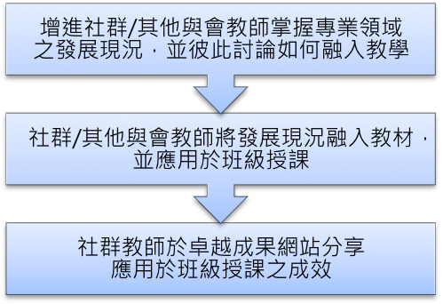

對於經濟系的教師而言，資料科學有別於傳統的實證研究，在進行數據分析時是使用程式軟體。因此，讓大家能夠學習基礎的程式撰寫，掌握如資料物件、條件判斷、迴圈等核心概念，這就是最重要的起步。

另方面，若是能夠進一步學習數據分析的基本概念與技巧，運用於經濟的專業領域教學上面，就是額外的收穫了。例如：蔡彣涓老師上完課之後，將程式軟體的教授方式引入大三的計量經濟學課程當中。在傳統STATA軟體的數據分析教學上面，蔡老師學習吳老師的教學技巧，留給學生充分的時間進行練習、操作實際資料，這學期學生的學習成效比往年來得好。

在經濟系新開資料科學概論課程的田弘華老師，透過實際上課當學生，體驗要如何教授程式軟體課程，以及課程該如何安排等等，受益良多。另外，在資料科學資料導向的理念下，教師也首次將統計軟體引入企管系統計學的教學當中。依據美國統計學會對統計學的教學原則指引：大學部在教學設計上，應當採用真實世界的資料進行統計分析，而不是想像的「玩具」資料，並強調運用科技產品對數據分析的應用。由於學生都是第一次接觸統計軟體，雖然瞭解這是時代的潮流趨勢，但是對於下指令寫程式而不是拉菜單的方式，接受度並不高。授課老師前後用了三種不同的入門教材，等於前後教了三次，學生才逐漸能夠瞭解授課內容。也讓授課教師體會到，要先教同學一些基本的計算機概論，然後拉菜單與寫程式一起學，才比較有機會將大二的統計學課程教學成功地與國際潮流接軌。無論是資料科學概論，還是企管系的統計學，教師本身也都是第一次教授統計軟體課程，許多問題還是需要靠經驗與學生的教學意見反應。例如，是要學生自備電腦在教室上課，還是繳交電腦實習費到電腦教室上機。在資料科學概論課程上，學生均攜帶電腦與教材上課，而用自己的電腦操作更為親切熟悉，讓學生自備電腦的學習效果較佳、也較受歡迎；但是在企管系統計學的課程上，如果能讓學生到電腦教室上課，可能是一種值得嘗試的選擇。

五、社群成員意見與回饋

林玫吟老師：吳老師的教學功力，令人折服，是非常值得學習的對象。教學內容方面，豐富且很有系統，不僅在專業知識有所收穫，對未來想在R繼續增進功力，也提供良好基礎。

謝宜倪老師：了解R程式語言將資料視覺化的強大功能。

蔡彣娟老師：學習到R程式語言的基本語法與應用至統計學的操作方式。另外，也學習到程式軟體課程授課的方式。然而，由於程式語言必須不斷地深耕、精進，因此建議學校持續給予系上經費於寒、暑假期間定期舉辦類似如此專業的研習營。

陳菁瑤老師：吳老師的R軟體教學經驗豐富，四天的課程，不僅提供完整有系統的講義，配合深入淺出的實作演練，讓我們由線上軟體下載、基礎程式語言學習，到資料處理、統計與迴歸分析、資料探勘、分析與視覺化應用，有了系統性的了解，還分享了許多教學策略與方式，收獲非淺！期待往後校方也能繼續支持系上舉辦類似的研習活動，也感謝田老師的費心安排！

陳建良老師：教師必需與時具進，結合軟體與所學，才能增進學生的職能。吳老師非常有耐心的授課，收獲很大，以不多的經費，能一生無量。

陳世能老師：吳教授的R研習四天課程，內容深入，精彩豐富，使學員獲益良多。紙本教材與線上教材，可以在授課當下，馬上練習。教授也非常有耐心，逐一回答學員課堂上即時的問題。感謝本系田老師的邀請與安排，出錢又出力，相信學員們的口啤，是教授課程成功的印証。深深感謝吳教授。

王怡修老師：很高興剛入門的學習可以碰到吳教授的細心指導。吳教授教學邏輯清晰，由淺入深的步驟設計得很好，也留有足夠的時間讓學員練習。在四天的課程裡，除了學到R的基本操作之外，也附加學習到自已授課時可以改善的空間，一舉兩得。在這種年紀可以無痛學習，真的是很感謝學校與系上的支持，以及田老師的精心策劃，以及吳教授的耐心指導。也希望這樣的研習課程能夠持續，以該系上的教師及研究生持續成長。

六、檢討與建議

- 當今大數據議題的崛起，帶動了資料科學應用的需求；而面對越來越龐雜的數據，如何從中更有效率的分析並萃取出對企業決策有價值的資訊，實為此門課「資料科學概論」重要之教學目標。以下為後學提出的幾項建議，以供課程執行之參考：資料科學包括「技術」與「應用」兩個層面；因此，建議課程開始講習前2週時間(或請業界講師)來介紹資料科學在財經領域的成功應用案例，此會讓學生更深刻瞭解資料科學之重要性。

- 近期Project-based Learning的教學成就已獲得不錯的成效與響應，尤其是在具有實作性(Implementation)的課程上，例如：程式設計、資料庫系統等；因此，若能在課程內容上除了讓學生熟悉一些演算法原理與其軟體操作之外，可以另訂一組Final Project之期末學習目標，以加強修課學生在資料科學上的應用能力。

- 學生「資料科學」能力之養成需藉由一系列相關課程規劃來培育，據後學所知，國內許多大學財金相關科系皆已成立相關培訓課程，包括：大數據分析學程或巨量資料學程等；因此，希望貴系除了所開設的「資料科學概論」之外，可以進一步規劃與增加後續相關進階課程(2~3門)，以厚實學生的技術與應用能力。

- 近期，許多金融機構也紛紛成立資料科學或Fintech團隊，例如：國泰世華銀行、富邦銀行、玉山銀行、元大證券、群益證券…等等；未來有修習「資料科學概論」以及相關進階課程的學生，可由貴系與這些金融機構協商與安排，讓這些學生能到這些金融機構之資料科學/Fintech團隊中實習或研習，以強化業界實務及其問題解決能力。

- 教R語言時，以栽培同學對工具的興趣、熟悉、自學工具的能力為主。因為各公司使用的工具都不同，所以要讓同學有能力在職場中學習公司中的工具。 也建議課程中儘量以低難度的教材讓同學不要懼怕工具，再搭配具體的專案觸發同學的興趣。

- 不建議學校自己舉辦資料分析競賽，很容易淪為只有同學或校友參賽的狀況。目前台灣仿間已經有許多競賽或黑客松，老師可以鼓勵同學多多參加，對同學具體找工作會有幫助。

- 建議在資料分析領域中，特別加強同學對於資料視覺化的掌握。商學院的同學在程式技能上，不容易與資工或工學院的同學競爭。但是資料視覺化並不是只看技術，而是看能不能具體解決客戶的問題，或是搭配商業需求。這部分的能力，商學院的學生明顯比工學院的學生優秀。

- R 語言翻轉教室是線上課程，個人認為在國內算是學習 R 語言資料分析的首選，然而其難度較高，算是中上難度。如果時間允許，建議在出作業的下一堂課，針對作業中的一些要點，以及大小魔王做一些講解，假如集中在 12、13 週才講解，恐怕學習效果會比較差
- 由於 R 語言本身是出自統計學家之手，其基礎視覺化大多為統計圖表這邊我會建議將 Basic Graphics 這部分，與最後四週的課程稍作結合，如此同學在學習理論的同時，可以用 R 語言操作圖表，實際看到機率、分布的圖形並且使用模擬實際操作估計與假設檢定，學習效果可能會更好。

第三部份：教學創新內容及執行成果

- PBL方案特色

- 採用問題導向學習的教學方法。

依照PBL(Project/Problem Based Learning)的概念，配合問題、分析與答案的架構，以真實世界的領域問題與資料，結合統計觀念與程式技術，訓練大家跨領域解決問題的能力。在資料驅動下，讓同學學習以證據為基礎作決策，並能針對分析的意義與價值，進行溝通與表達。此部分會有五個專題的學期報告，所依據的期刊論文與資料如下：
- Benjamin F. Jones and Benjamin A. Olken (2009) “Hit or miss? The effect of assassinations on institutions and war.” American Economic Journal: Macroeconomics, vol.1, no2, pp55-87.
- Michael J. LaCour and Donald P. Green (2015) “When contact changes minds: An experiment on transmission of support for gay equality.” Science, vol.3, no.6215, pp1366-1369.
- Frederick Mosteller (1995) “The Tennessee study of class size in the early school grades.” The Future of Children, vol.5, no 2. Pp113-127.
- David Card and Alan Krueger (1994) “Minimum wages and employment: A case study of the fast-food industry in New Jersey and Pennsylvania.” American Economic Review, vol.84. no.4, pp772-793.
- Alan S. Gerber, Donald P. Green, and Christopher W. Larimer (2008) “Social pressure and voter turnout: Evidence from a large-scale field experiment.” American Political Science Review, vol. 102, n0.1, pp33-48.

- 透過R翻轉教室，協助學生學習程式語言。

在網路數位化中文教材，以及作者業師的協助之下，總共錄製九小時的教學輔助影片，幫助同學跨過學習門檻，也提供有興趣的系友學習的機會，當成是一種創新的系友服務模式。影片上傳Youtube的網址如下：

- https://www.youtube.com/watch?v=G6iGGohIOCk&t=127s
- https://www.youtube.com/watch?v=G3qTbHimo2o
- https://www.youtube.com/watch?v=Ksv1QCqfN54
- https://www.youtube.com/watch?v=5PKEDxrP__s
- https://www.youtube.com/watch?v=YrvEH8Gzm6w
- https://www.youtube.com/watch?v=WKtCbS1oEeg

- 建立成長社群，在大數據的潮流下，讓老師與同學共同進修，見證終身學習理想的實踐。

八月份聘請吳漢銘教授進行四天研習，老師與同學計有二十位學員參加。講述R語言軟體教學與R語言程式設計的課程內容如下：

- R/RStudio環境介紹
- R程式語言的基礎：物件
- 資料的輸入與輸出（含SQL資料庫）
- 編寫R函式（含R程式設計風格）
(5) 統計圖形及資料視覺化
(6) 資料處理與篩選
(7) 遺失值及離群值處理
(8) 資料轉換
(9) 機率分佈與模擬
(10) 假設檢定與變異數分析
(11) 統計模型與迴歸分析

二、整體PBL方案執行成果與效益（可複選）
V教學教材改進規劃 □教學輔導之應用 v精進課程設計
v強化教師教學效能 v增進教師專業發展 □促進跨領域合作契機

三、參酌上列所勾選的項目，請進一步以文字或圖示具體描述PBL方案執行內容、預期目標的達成率，以及對學生學習之影響或助益。

- 同學充分展現學習的意願。本課程需要同學自行攜帶筆電上課，整學期除了有一次一位同學未帶筆電外，同學每次都能攜帶教材工具上課。雖然真正修課人數不多，這是我在世新教書以來，學生展現學習動機與熱忱最高的一門課。

- 同學對於透過中英文swirl套件進行練習頗為適應，大多數同學都能完成練習作業。

- 不過，在PBL處理真實案例的部分，利用期刊論文的內容與資料進行分析，對於同學困難度可能太高，需要在老師的大力幫助下，才能勉強完成實作。

- 許多同學在繳交作業時，突破以往使用world繳交，而開始使用Ｒ語言中的rmarkdown文件，從資料分析到報告的產出，同學們已有能力用Ｒ語言完成。

四、意見與回饋

- 同學一共完成十個中英文swirl作業練習。在電腦上親自鍵入並學會教授的每一個R軟體指令，內容包括R語言物件、函式、迴路、繪圖與處理Parsing, XML, Jason文件等功能奠定R語言的學習基礎。

- 另外，同學也分組完成了五個真實案例的實作，主題包括鼓勵公民參與提高投票率、輿論對同性戀態度的影響、提高最低工資不會造成失業增加，班級人數越少學生學習績效越高，以及用民調分析美國人對阿富汗戰爭的看法的等主題。

五、檢討與建議

- 選擇適合的PBL案例是關鍵。日後在選擇案例主題的部分，將以日常生活會遇到的問題為主，利用網路爬蟲可以抓到的資料做為教材進行分析，學生會比較有成就感。

- 用R學R是一個好方法，日後可以進一步發展出自己的教學套件教材，向教育部申請計畫，作為教學創新的教材。

- 世新經濟可以發揮「數據分析」與「傳播實作」的特色，在「資料視覺化」與「資料新聞學」上著手，與系上既有經濟課程與教師專長結合，讓學生學會如何以數據呈現新聞時事外，還能運用經濟專長提供經濟思維的答案。

六、方案剪影

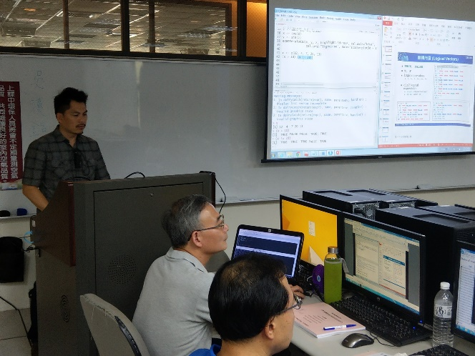 | 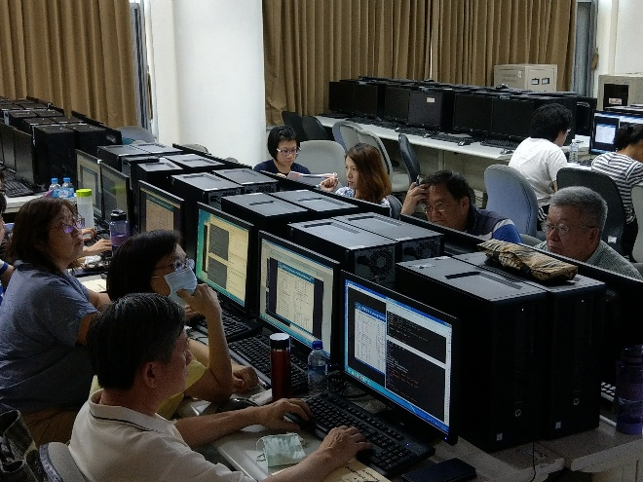
研習營吳漢銘老師開講 | 老師們專心聽講
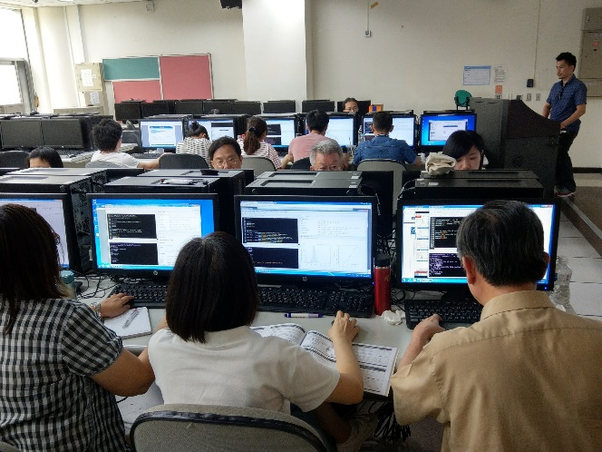 | 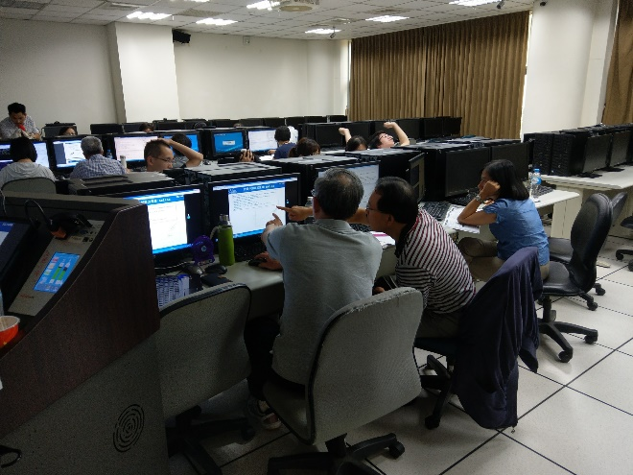
老師們一同操作R語言 | 老師們熱烈討論
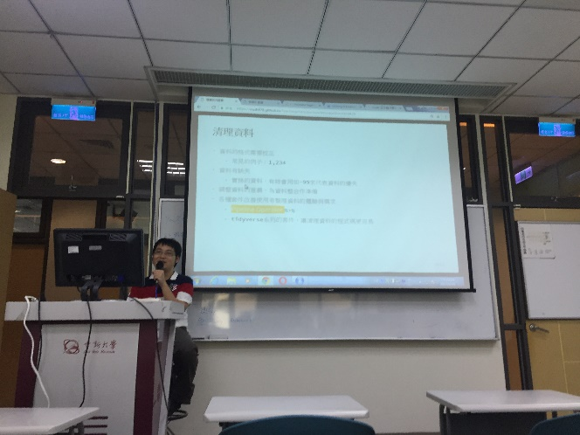 | 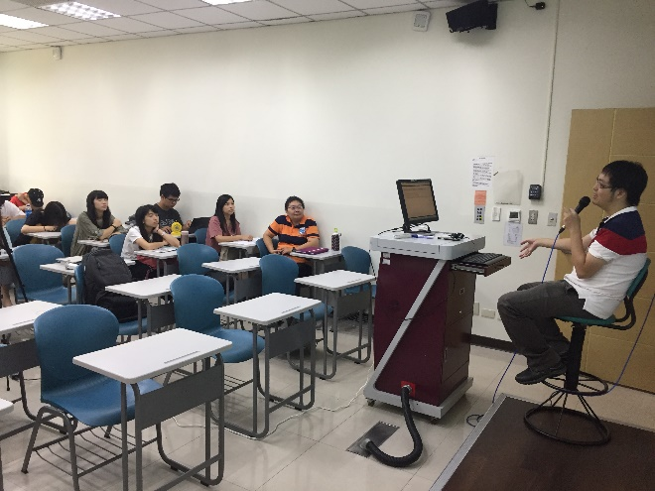
吳齊軒顧問向同學講解資料清理的技術 | 同學們與田弘華教授一同聽講
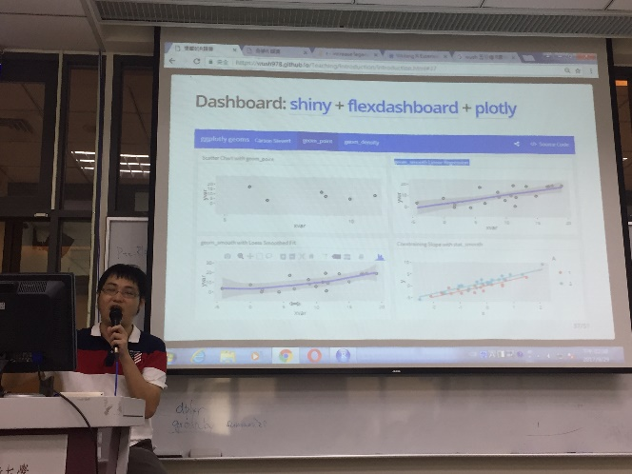 | 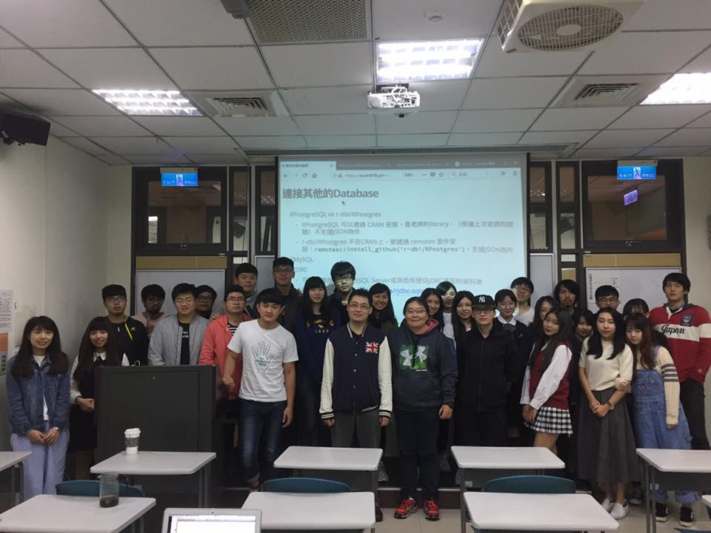
資料與講者互動性的說明 | 吳齊軒老師與同學們大合照

附件：教學創新教材分享
請就教學教材類型進行分析，如：教材之類型、特色及教學目標分析，並擇5-10項教材作為書面附件分享。

- 教材一：R翻轉教室的一般練習題，線上學習系統，以01-RBasic-07-Loading-Dataset為例
下面的教材是教授同學如何處理中文編碼的問題。每個關卡的題目本身就是觀念的說明，這種透過上機直接使用軟體，邊操作邊教授的方式，算是R軟體特有特性。這也是典型的「做中學」模式，過完所有的關卡，就表示同學已經學會了所有指令的基本操作了。目前中文的教材只有R翻轉教室，但是英文的教材越來越普及，幾乎所有線上課程，都會搭配Swirl套件進行教學與練習。這部分教材是可以開發，且值得開發。

關卡 17
載入中文資料時，最重要的就是要偵測檔案所採用的中文編碼。 可惜目前我還不清楚如何直接在R 中偵測編碼。 另外，如果有同學不清楚編碼是什麼，可以參考這個youtube 影片：<https://www.youtube.com/watch?v=GG2UFrmdtH4>。

關卡 22
請同學試試看BIG5編碼：readLines(file(lvr_land.path, encoding = "BIG5"), n = 1) 這裡的file指令會打開一個檔案，第一個參數是檔案的路徑，第二個名稱為encoding的參數代表檔案的編碼。 如果是BIG5編碼，就輸入名稱："BIG5"，UTF-8 的話，就輸入"UTF-8"。 readLines 函數會一行一行的讀取檔案的內容。 第一個參數就是用file函數開啟的檔案。 第二個為稱作n 的參數，則代表讀取的行數。這裡n=1 代表讀取一行，所以只會回傳一個元素的character 向量。
readLines(file(lvr_land.path, encoding = "BIG5"), n = 1)

關卡 23
一試就中，所以同學的R console 上應該能夠顯示出正確的中文字串。

關卡 24
這裡打個岔。 file函數會建立一個物件代表檔案，在R 之中叫做connection。 之後同學會不定時的看到：closing unused connection，表示R 會不定時關閉不使用的connection，並在console 顯示警告訊息。

關卡 25
一開始先用readLines看一下資料是個好習慣。 除了第一行外，我們應該多看幾行，以方便預測檔案的格式。 請同學再輸入一次file 和readLines 的組合指令，並且讀取5 行。
readLines(file(lvr_land.path, encoding = "BIG5"), n = 5)

關卡 26
有時候，由於不明原因，R 會發生無法讀取特定編碼的狀況。 這時候，我們可以先把資料以位元的方式讀取到R 中，再進行轉碼。

關卡 27
在程式的世界中，資料在最終都是以0 和1 位元的方式儲存。 處理資料時，程式需要先對資料有初步的認識才能進行處理，例如把資料當成字串、整數或浮點數。 只有文字資料才會被編碼影響，所以如果我們只是用位元來處理檔案的內容，就可以避開編碼的問題。

教材二：R翻轉教室的大小關，開放資料的真實數據分析

下面的教材是教完一個單元之後，拿政府的開放資料進行簡單的爬蟲。Swirl可以把同學會遇到的狀況按部就班的列出，並告訴同學要如何處理。只要同學依樣畫葫蘆，就可以處理好網頁資料最困難部分；其他的基本觀念則是要考同學對之前教學內容吸收的狀況。在兩者兼顧下，就可以成功的抓下政府的決標公告資訊，提升學習的成就感。

關卡 56
接著就請同學透過上述所學，從政府的決標公告網頁中試著找出不同的資訊。 請同學在完成之後存檔，並輸入submit()來檢查結果是否符合預期。 如果同學在檔案中看到亂碼，請使用Rstudio 左上角的File -> Reopen With Encoding… -> 選取：UTF-8

# 這個段落的程式碼，是先幫助同學觀察資料的，不包含在作答的檢查範圍
if (FALSE) {
# 我們先來看看政府電子採購網<http://web.pcc.gov.tw>所爬下來的決標資料。
# 這個檔案的路徑已經設定到tender_path了。首先，請同學先用`readLines`
# 來看這個檔案的前100行。

readLines(tender_path, n = 100)

# 這樣的內容要直接處理是很挑戰的
# 但是我們可以先透過瀏覽器來觀察這個HTML文件所夾帶的內容

browseURL(tender_path)

# 同學的預設瀏覽器應該會打開這個網頁
}

# 首先請同學用read_html載入網頁內容
tender <- read_html(tender_path)

# 接下來，我們的目標是抓出所有的投標廠商名稱
# 透過瀏覽器的開發工具可以發現，裝載著廠商名稱的標籤是像這樣的：
# <tr>
# <th class="T11b" bgcolor="#ffdd83" align="left" valign="middle" width="200"> 廠商名稱</th>
# <td class="newstop" bgcolor="#EFF1F1">
# 台灣翔登股份有限公司
# </td>
# </tr>
# 所以我們的策略是：
# 1. 先找出所有的tr標籤
# 2. 再找出底下有th的tr
# 3. th的內容必須要是"廠商名稱"

##
# 首先，找出所有的上一層是tr的th標籤的 nodesets
# 提示：你的xpath應該為 "//tr/th"
ths <- xml_find_all(tender, "//tr/th")

stopifnot(class(ths) == "xml_nodeset")
stopifnot(length(ths) == 116)

# 請取出每個ths中的th標籤的值，並且和 " 廠商名稱" 作比較
player_name_reference <- rawToChar(as.raw(c(227L, 128L, 128L, 229L, 187L, 160L, 229L, 149L, 134L, 229L,
144L, 141L, 231L, 168L, 177L))) # " 廠商名稱"
Encoding(player_name_reference) <- "UTF-8"
ths_text <- xml_text(ths)
Encoding(ths_text) <- "UTF-8"
is_target <- ths_text == player_name_reference

stopifnot(class(is_target) == "logical")
stopifnot(sum(is_target) == 4)
stopifnot(which(is_target)[1] == 36)

# 接著，請利用 `[`來從ths中選出那些值為 " 廠商名稱" 的xml_nodeset
ths2 <- ths[is_target]

stopifnot(class(ths2) == "xml_nodeset")
stopifnot(length(ths2) == 4)

# 因為我們的目標是th旁邊的td，所以要先透過`xml_parent`回到tr層級
trs <- xml_parent(ths2)

stopifnot(class(trs) == "xml_nodeset")
stopifnot(length(trs) == 4)

# 然後我們直接用xml_children取得這些tr的所有子標籤
trs_children <- xml_children(trs)

stopifnot(class(trs_children) == "xml_nodeset")
stopifnot(length(trs_children) == 8) # 一個tr有兩個子標籤

# 取出這些標籤的值
trs_children_text <- xml_text(trs_children)
Encoding(trs_children_text) <- "UTF-8"

stopifnot(class(trs_children_text) == "character")
stopifnot(length(trs_children_text) == 8)

# 只挑出那些值「不是」 " 廠商名稱"的元素
players <- trs_children_text[trs_children_text != player_name_reference]

# 其實這樣取出的廠商名稱還是很髒，有一大堆換行、tab字元等等
# 但是我們就先練習到這裡了

教材三：各教學單元的英文練習題，從R學R的教材，以因果推估為例，電腦程式執行樣式

這份教材則是依照教科書的教授內容，重新設計類似的題目。如果同學完全弄懂了課本上的東西，進行這個練習應該就毫無困難。在Princeton這套教材是預習之用。換句話說，同學先預習課本內容，然後做這份練習，之後老師帶領同學直接在課堂上做應用。目前要執行PBL的教學方法時，一個很困難的地方是學生要先弄懂並學會基本指令，演變成在課程上以教授這些基本指令為主，很難有時間帶同學一起做計畫或回答案例問題。如果將這套教材的設計概念引入，讓同學直接在課堂上做中文題目的練習，學生的馬步會比較紮實。在下面的是一位同學實際上機的紀錄，她一個題目連錯了三次，最後學會了。

1: qss-swirl
2: Take me to the swirl course repository!

Selection: 1

| Please choose a lesson, or type 0 to return to course menu.

1: INTRO1 2: INTRO2 3: CAUSALITY1 4: CAUSALITY2
5: MEASUREMENT1 6: MEASUREMENT2 7: PREDICTION1 8: PREDICTION2
9: PREDICTION3 10: DISCOVERY1 11: DISCOVERY2 12: DISCOVERY3
13: PROBABILITY1 14: PROBABILITY2 15: UNCERTAINTY1 16: UNCERTAINTY2
17: UNCERTAINTY3

Selection: 3

| | 0%

| These exercises are a companion to Chapter 2 of 'Quantitative Social Science:
| Introduction'. When you see ..., press Enter.

...

|====== | 8%

| Suppose a variable is binary, that is, it takes on values of either 0 or 1 (for
| example, female gender). Which of the following is the same as its sample mean?

1: neither of these
2: the sample rate of 1's
3: the sample median

Selection: 3

| Not exactly. Give it another go.

| Think about the formula for the mean.

1: the sample rate of 1's
2: the sample median
3: neither of these

Selection: 3

| Not exactly. Give it another go.

| Think about the formula for the mean.

1: the sample median
2: the sample rate of 1's
3: neither of these

Selection: 2

| Perseverance, that's the answer.

|============= | 17%

教材四： 授課講義:依據授課內容，所撰寫的視覺化教材之一

下面這份教材在設計上，先告訴同學完成的成品長什麼樣子，然後是用什麼套件完成的，這個套件被廣為採用的原因是，最後大家一起學習並完成這個成品。這是一種非常好的教學方式，雖然實際執行起來有困難。由於修課同學很難事前預習，先學會基本指令的作用，在上課就馬上可以和老師一起直接完成作品。但是，把這個東西拿來當作示範教材，告訴同學相關的概念，學會了就可以完成類似作品也是一種常好的方式。之後，在課堂上加強同學的基本馬步，相信同學也可以做出來同樣的成品。

Unit 7 Graphics

Learning Objects
Example: You will learn how to make the following plots
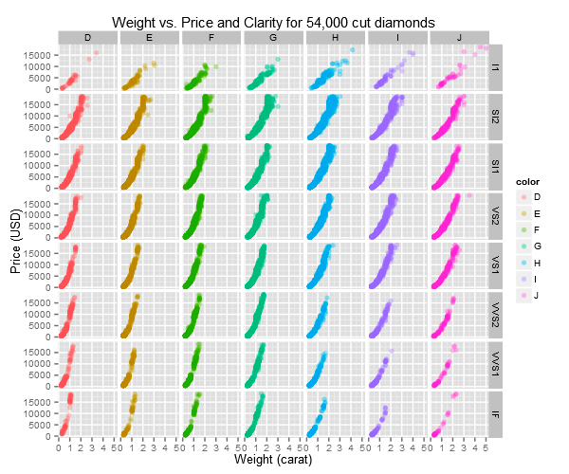
ggplot是繪圖套件，由Hadley Wickham開發用於繪圖的套件。
- gg是指grammer of graphics，核心理念是認為圖形是由多個相互獨立的部分所組成的，這些相互獨立的部分可以被視為是圖形的元素。
- 我們可以對每個元素獨立進行編輯，然後將這些部分組合再一起，從而得到一個圖形。
- 當我們需要對圖形進行修改時，只需要修改相應的部分，免去了重新做一張完整的新圖的麻煩。
- 換句話說，我們可以利用正規而有結構的文法來探索資料繪製圖形，簡潔、彈性高以及美麗的輸出吸引了許多使用者。
- ggplot2 is particularly good at solving the ‘third variable’ problem
- visualize the correlation between two variables across a third (or even fourth) variable
    - map the third variable to the style (color, shape, size, or transparency) of the points, lines or bars in your plote.
    - This methid is used when the third variable is either quantitative or categorical.
    - For example, make a scatter plot of the weight of some cars vs their mpg, with the color of the points representing a third variable, the number of engine cylinders
    - create multiple small graphs (called facets) within a single plot
    - each facet representing a different value of a third categorical variable
    - This method can be used only when the third variable is categorical.
    - For example, plot the same data as above using facets to represent the number of engine cylinders

教材五：期刊案例分析Bias in Self-reported Turnout
下面這套教材則是利用期刊論文資料，對真實世界的問題進行分析的案例。民眾是否會出席投票，善盡公民義務是一個直得探討的問題。在資料處理上，根據實際投票狀況計算出來的投票率，會遇到很多的問題與麻煩。在此份教材中，作者從理論與實際上，對各種可能發生的狀況，以問題的方式逐一列出。如果同學能正確回答這些問題，相信功力會大幅增進。或許這樣的內容很適合研究生使用，學習如何閱讀期刊論文，必且運用所學把答案分析出來。

Introduction to Data Science-QSS-Ch1
Surveys are frequently used to measure political behavior such as voter turnout, but some researchers are concerned about the accuracy of self-reports. In particular, they worry about possible social desirability bias where in post-election surveys, respondents who did not vote in an election lie about not having voted because they may feel that they should have voted. Is such a bias present in the American National Election Studies (ANES). The ANES is a nation-wide survey that has been conducted for every election since 1948. The ANES conducts face-to-face interviews with a nationally representative sample of adults. The table below displays the names and descriptions of variables in the turnout.csv data file.

Name | Description
year | Election year
VEP | Voting Eligible Population (in thousands)
VAP | Voting Age Population (in thousands)
total | Total ballots cast for highest office (in thousands)
felons | Total ineligible felons (in thousands)
noncitizens | Total non-citizens (in thousands)
overseas | Total eligible overseas voters (in thousands)
osvoters | Total ballots counted by overseas voters (in thousands)

Question 1
Load the data into R and check the dimensions of the data. Also, obtain a summary of the data.
How many observations are there?
What is the range of years covered in this data set?
Question 2
Calculate the turnout rate based on the voting age population or VAP. Note that for this data set, we must add the total number of eligible overseas voters since the VAP variable does not include these individuals in the count. Next, calculate the turnout rate using the voting eligible population or VEP.
What difference do you observe?
Question 3
Compute the difference between VAP and ANES estimates of turnout rate.
How big is the difference on average?
What is the range of the difference?
Conduct the same comparison for the VEP and ANES estimates of voter turnout.
Briefly comment on the results.
Question 4
Compare the VEP turnout rate with the ANES turnout rate separately for presidential elections and midterm elections.
Note that the data set excludes the year 2006. Does the bias of the ANES vary across election types?
Question 5
Divide the data into half by election years such that you subset the data into two periods. Calculate the difference between the VEP turnout rate and the ANES turnout rate separately for each year within each period.
Has the bias of the ANES increased over time?
Question 6
The ANES does not interview overseas voters and prisoners. Calculate an adjustment to the 2008 VAP turnout rate. Begin by subtracting the total number of ineligible felons and non-citizens from the VAP to calculate an adjusted VAP. Next, calculate an adjusted VAP turnout rate, taking care to subtract the number of overseas ballots counted from the total ballots in 2008. Compare the adjusted VAP turnout with the unadjusted VAP, VEP, and the ANES turnout rate. Briefly discuss the results.

教材六：遺失值處理與資料視覺化
這份教材由國立臺北大學統計學系吳漢銘老師所提供，此份教材教授同學們如何使用Ｒ語言進行遺失值處理與資料視覺化，此外也提供許多常用的的套件提供同學們參考。
在處理遺失值，一般的做法是刪除樣本或用平均數進行補值，然而Ｒ語言提供許多套件像是，計算遺漏值比例後進行加權平均的補值，並使用資料覺化的方式，讓觀測者知道，遺漏值在樣本中的狀況，更可以知道遺漏值的分配情形。Ex: Species、Bodywgt、Brainwgt、NonD、Dream、Sleep、Span、Gest、Pred⋯⋯。等許多套件，根據不同的狀況來使用。
此外，視覺化的部分此份教材整理了，一般統計常使用的圖形；盒鬚圖、直方圖、折線圖、散步圖、圓餅圖，讓學生可以使用Ｒ語言學習統計的基本觀念，更進一步，Ｒ語言可將圖形從二維平面同行製成三維多變數的3Ｄ圖形。資料集中如果有座標點，好比說：房地產資料，我們可以利用Ｒ語言匯入google 地圖，衡量樣本與樣本間的空間距離，在輸出成圖形時，更可以加入文字以及圖片，幫助觀測者了解。
